Amalia Chairunisa Nugroho

40011423650280

G

Pertemuan 2 tanggal (1 November 2024)

1. Langkah pertama yang harus dilskuksn adalah meminta ChatGPT untuk membuatkan database perusahaan dengan 3 tabel (produksi, persediaan, dan penjualan) beserta struktur dan primary keynya

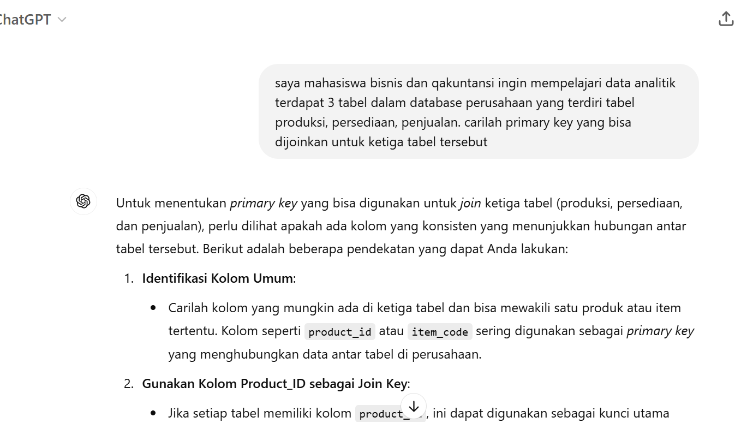

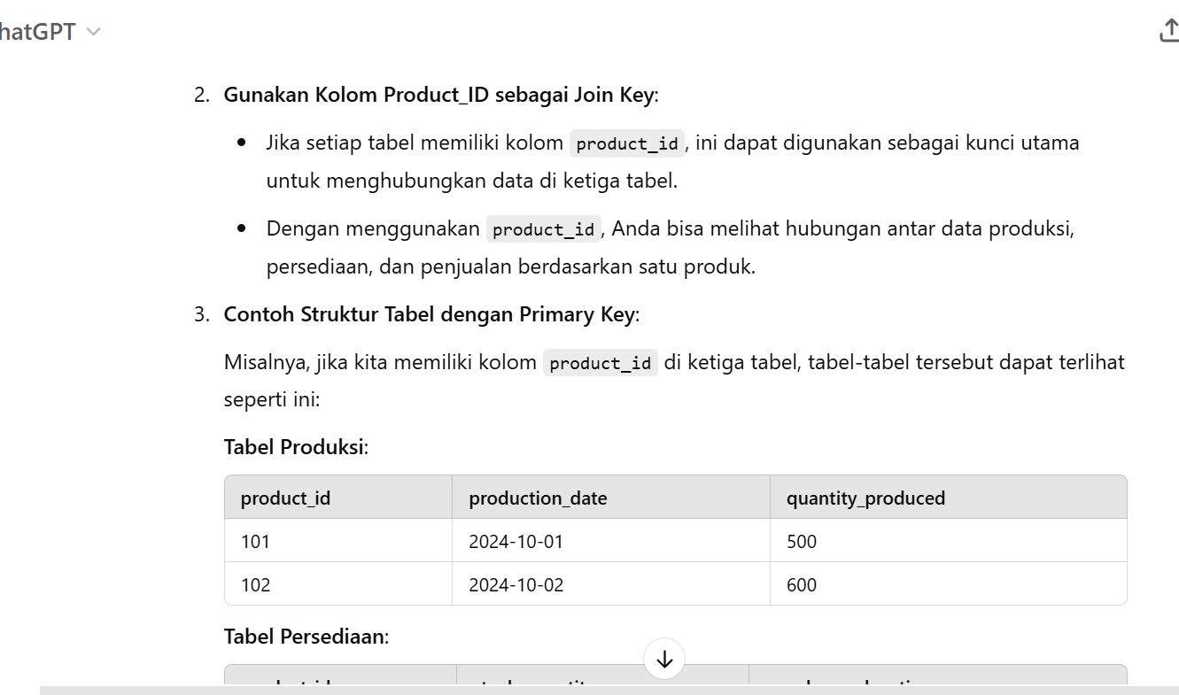

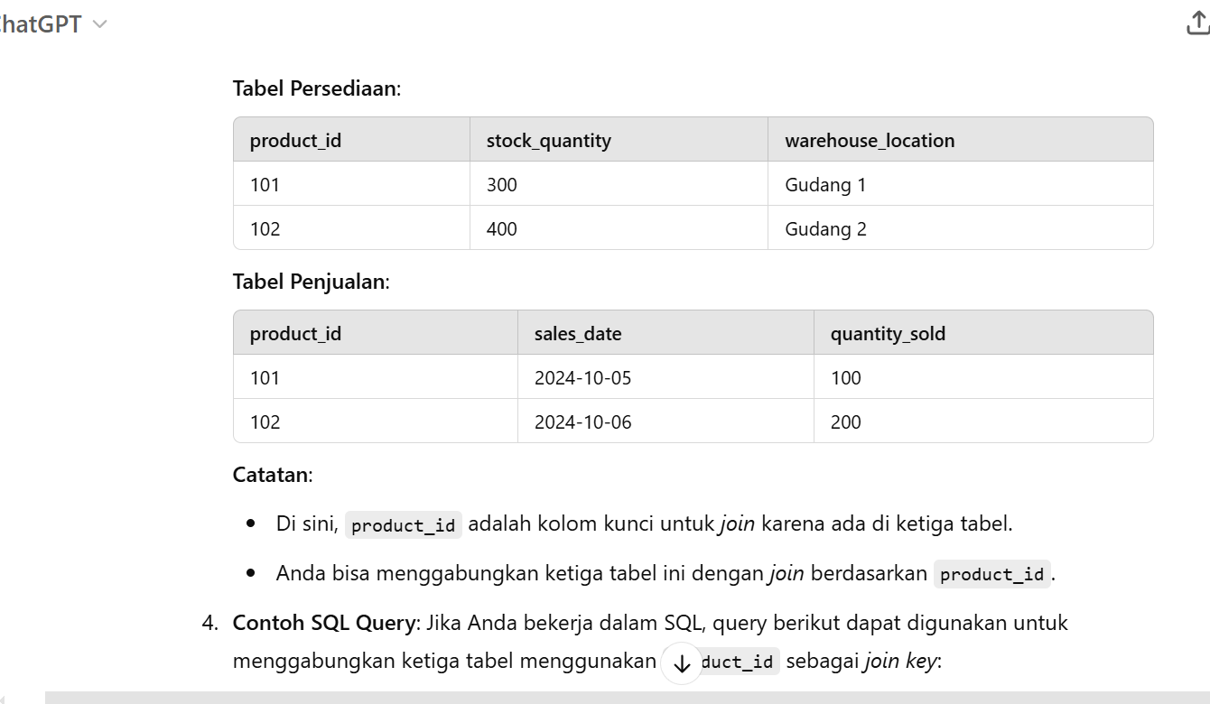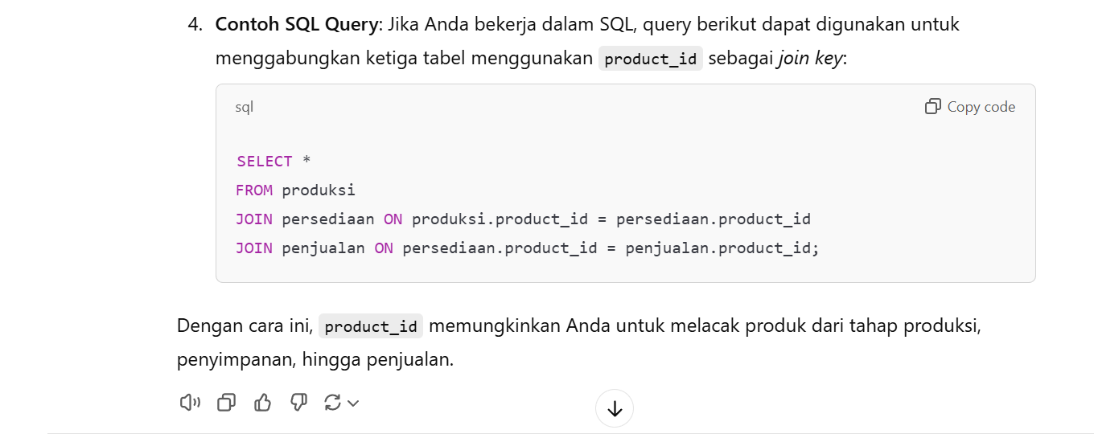

1. Langkah 2 cleaning data file tersebut melalui Chat GPT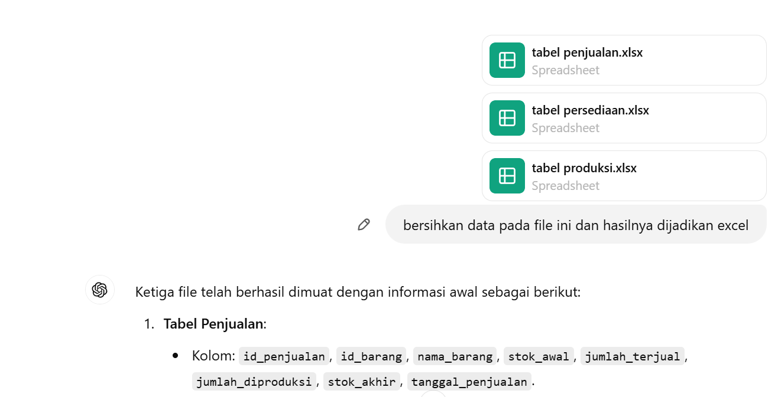

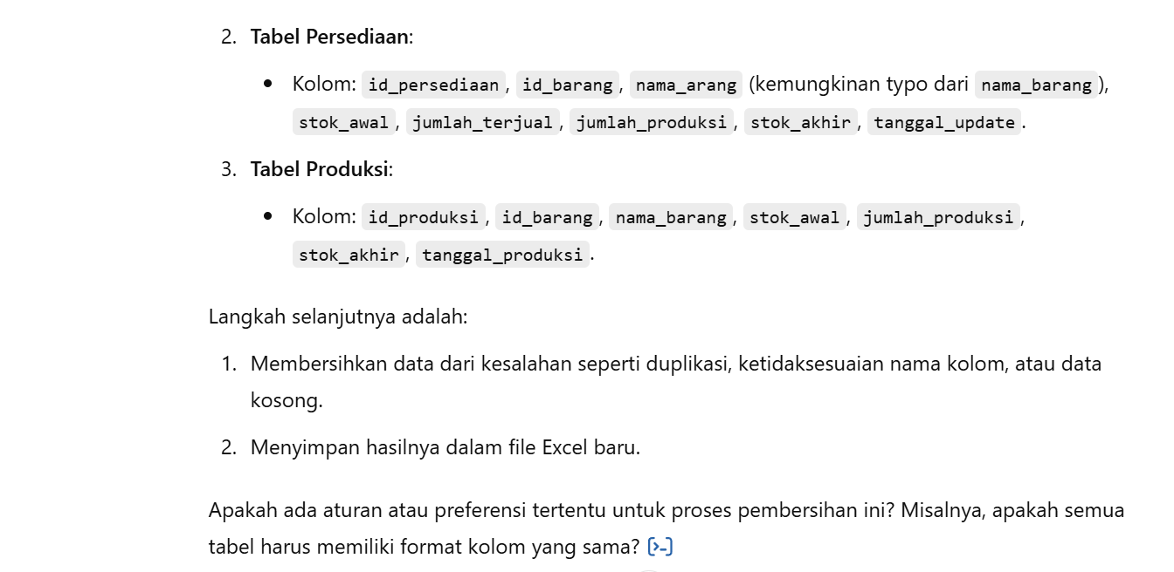

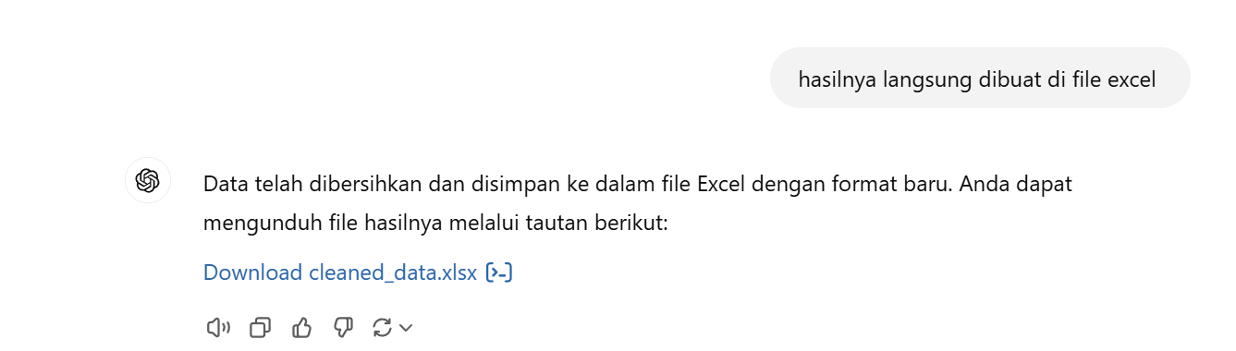

1. Langkah 3, convert file excel tadi menjadi bentuk csv dengan menggunakan web CloudConvert

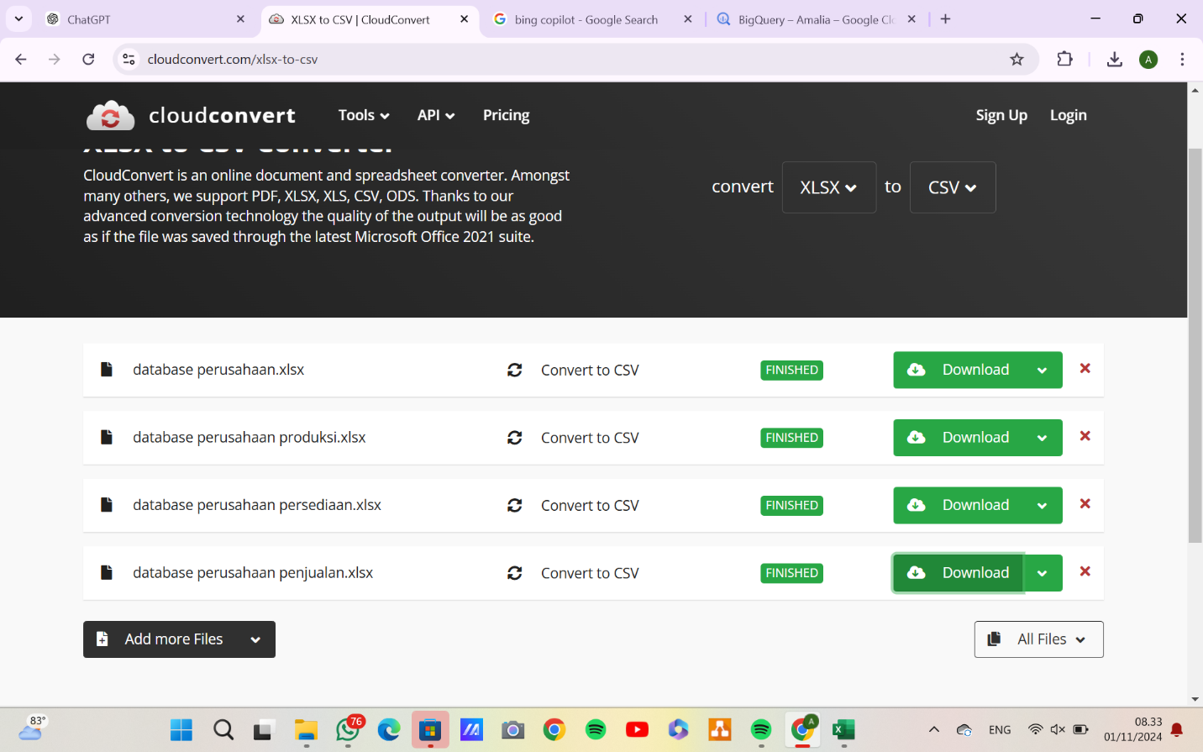

1. Langkah terakhir yaitu membuat dataset di bigquery dan create table

